МИНИСТЕРСТВО ЛЕСНОГО ХОЗЯЙСТВА И ОХРАНЫ ОБЪЕКТОВ ЖИВОТНОГО МИРА НИЖЕГОРОДСКОЙ ОБЛАСТИ
Государственное бюджетное профессиональное образовательное учреждение Нижегородской области
«КРАСНОБАКОВСКИЙ ЛЕСНОЙ КОЛЛЕДЖ»
(ГБПОУ НО «КБЛК»)

ДЕНЬ 14
Тема: «. РАЗРАБОТКА СЕРВИСНОЙ ЧАСТИ ПРОГРАММЫ»

Цель работы:
Изучить принципы построения сервисного слоя (Service Layer) в приложении, освоить паттерны Repository, Service, Dependency Injection, научиться проектировать бизнес-логику, отделённую от инфраструктурного кода, и покрывать её юнит-тестами.

Выполнила:
Позднякова Марина,
Студент 24-ИС

2026г.

Контрольные вопросы:
1. **Сервисный слой?** — Место, где живёт вся умная логика приложения, между контроллером и базой данных.
2. **Repository vs Service?** — Репозиторий просто таскает данные из БД, сервис решает, что с ними делать.
3. **DI помогает в тестировании?** — Можно подменить настоящую БД на игрушечную и тестировать спокойно.
4. **Какие ошибки где выбрасывать?** — В репозитории — технические (БД упала), в сервисе — понятные ("не найдено", "неверные данные").
5. **Не смешивать логику и данные?** — Чтобы код не превратился в кашу, легче тестировать и менять БД.
6. **Как проверить ошибку NotFound?** — Заставить репозиторий вернуть "пусто" и проверить, что сервис кидает ошибку "не найдено".
7. **Мок — это?** — Игрушечная замена настоящего объекта, чтобы тестировать без реальной БД.
8. **Валидация в сервисе?** — Проверять входные данные в начале метода, ошибки — сразу кидать исключение.
9. **Сервис использует другой сервис?** — Например, сервис заказов проверяет через сервис пользователей, есть ли такой покупатель.
10. **Зачем интерфейсы для репозиториев?** — Чтобы легко менять БД (с SQL на другую) и проще тестировать.

Структура программы
project/
├── main.py
├── exceptions.py
├── repositories/
│ ├── __init__.py
│ ├── interfaces.py
│ └── in_memory_repositories.py
├── services/
│ ├── __init__.py
│ ├── interfaces.py
│ ├── order_service.py
│ └── cached_product_service.py
├── tests/
│ ├── __init__.py
│ └── test_order_service.py
└── requirements.txt

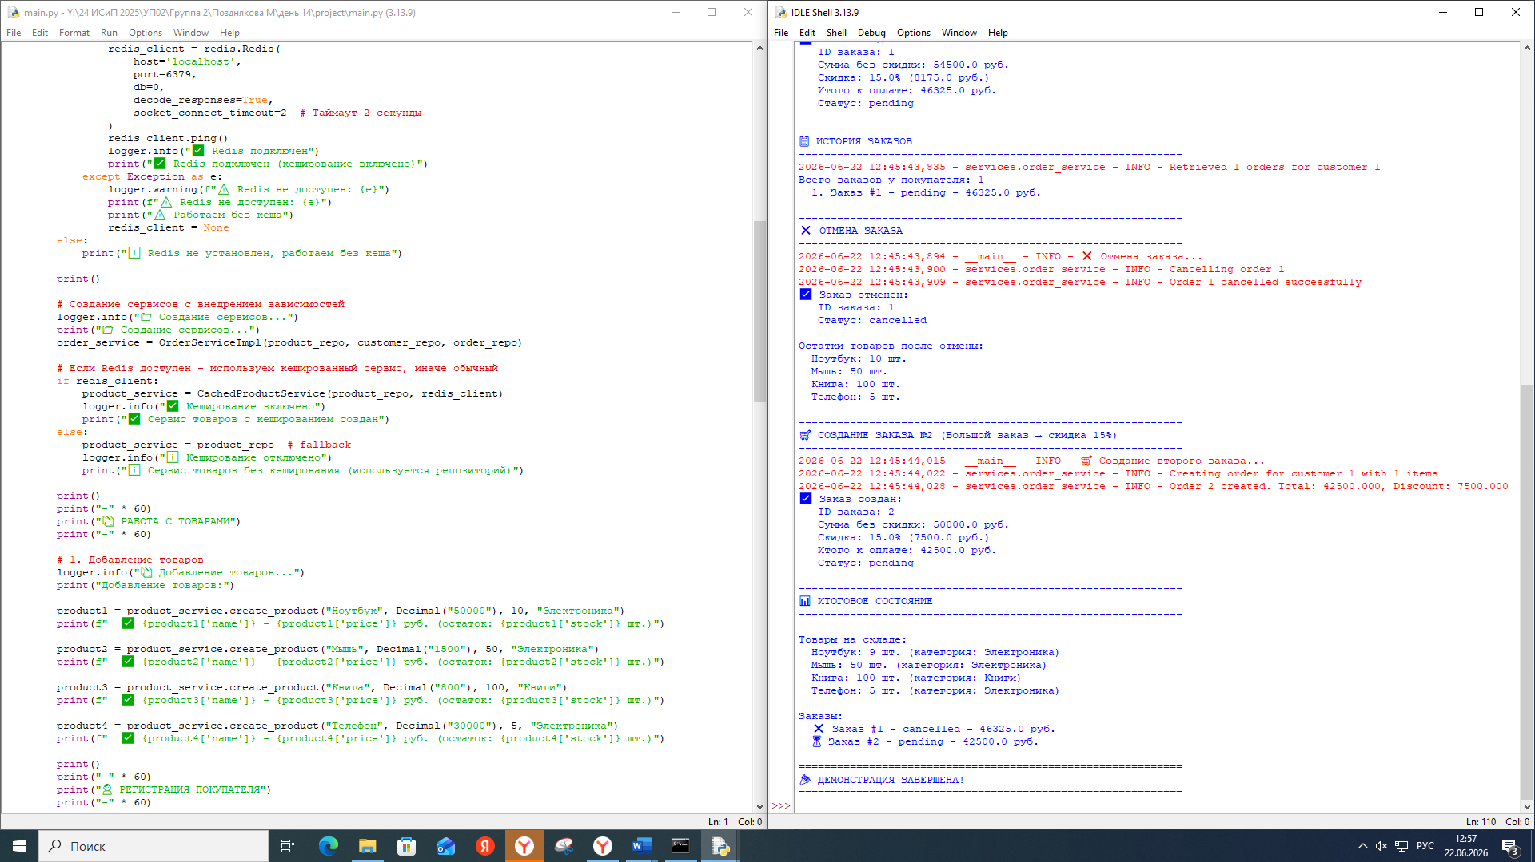
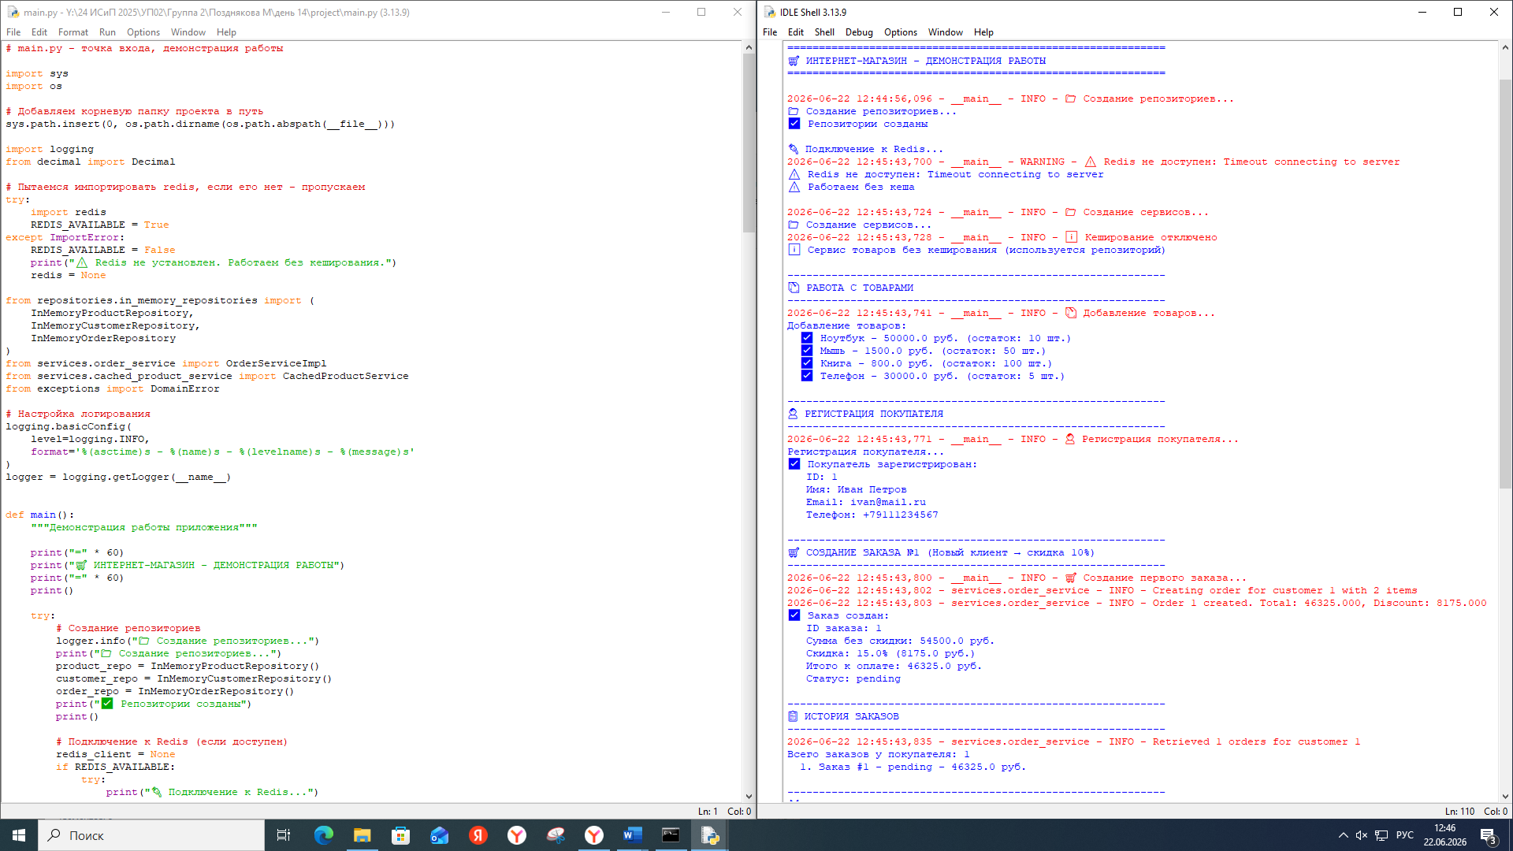
код и вывод Main.py

Контрольные вопросы:
B1. Чем отличается адаптер от репозитория?
Адаптер преобразует интерфейс одного класса в другой (например, адаптирует внешний API), а репозиторий абстрагирует доступ к хранилищу данных, скрывая детали БД.
B2. Как реализовать транзакционность при разных хранилищах?
Использовать паттерн Saga (цепочка компенсирующих операций) или двухфазный коммит (2PC) с распределёнными транзакциями. Либо перестроить архитектуру на событийно-ориентированную.
B3. Как внедрить кеширование без нарушения SRP?
Создать отдельный декоратор или прокси-сервис, который оборачивает основной сервис, добавляя кеширование. Либо использовать AOP (аспектно-ориентированное программирование).
B4. Какие инструменты Python для DI?
dependency-injector — полноценный DI-фреймворк
inject / injector — легковесные решения
fastapi.Depends() — для веб-приложений
Pydantic-настройки с фабриками
B5. Почему нельзя использовать ORM-сущности в сервисе?
ORM-сущности привязаны к конкретной БД, содержат методы работы с сессией. Это нарушает слои, усложняет тестирование и замену хранилища. Лучше использовать DTO или модели предметной области.
B6. Как тестировать сервис с внешним API?
Замокать (mock) клиент API, возвращая заранее подготовленные ответы. Проверять, что сервис правильно обрабатывает успех, ошибки и таймауты. Использовать unittest.mock или responses для HTTP-моков.
B7. Валидация в DTO vs в сервисе?
DTO-валидация — проверка форматов (типы, обязательность, длина). Валидация в сервисе — бизнес-правила (есть ли остаток, не нарушен ли лимит). Первая — на входе, вторая — в бизнес-логике.
B8. Как логировать ошибки с контекстом?
Использовать структурированное логирование (JSON) с полями: user_id, order_id, request_id. Вместе с ошибкой передавать эти данные в лог через extra-параметры или привязывать к контексту (logging.LoggerAdapter).
B9. Как организовать мягкое удаление?
Добавить поле deleted_at или is_deleted. В репозитории фильтровать запросы по deleted_at IS NULL, а в сервисе добавить метод soft_delete(), который проставляет дату. Восстановление — очистка deleted_at.
B10. Пример пагинации в репозитории и сервисе?
Репозиторий: find_by_category(category, limit, offset) — возвращает часть записей и общее количество. Сервис: вызывает этот метод, добавляет мета-информацию (page, total_pages, next_page).

Решённые проблемы
Проблема | Как решено
1. Нарушение SRP (сервис делал всё) | Разделение на репозитории (данные) и сервисы (бизнес-логика)
2. Жёсткая связанность (new внутри сервиса) | Внедрение зависимостей через конструктор (DI)
3. Отсутствие валидации | Проверка всех входных данных + кастомные исключения
4. Нет транзакций | Резервирование товара до создания заказа, возврат при отмене
5. Нет тестов | Юнит-тесты с моками
6. Нет кеширования | Redis-прокси без изменения основного сервиса
7. Нет логирования | Модуль logging в ключевых точках
8. Нет интерфейсов | Абстрактные классы для репозиториев
9. Ошибки строками | Кастомные исключения предметной области
10. Смешанные слои | Чёткое разделение: презентация → сервис → репозиторий

Результаты
В ходе работы мною изучена архитектура сервисного слоя на примере интернет-магазина: выделены репозитории (доступ к данным), сервисы (бизнес-логика) и внедрение зависимостей через конструктор. Мною проведён рефакторинг монолитного кода с устранением жесткой связанности, добавлены валидация, кастомные исключения и логирование. Мною реализовано кеширование через Redis без нарушения принципа единственной ответственности с помощью паттерна Proxy. Сервис мною покрыт юнит-тестами с использованием моков, что обеспечило изолированное тестирование всех сценариев. Архитектура стала модульной, тестируемой и легко расширяемой за счет замены реализаций репозиториев.

Вывод о проделанной работе
В ходе выполнения практического задания мною был разработан сервисный слой для интернет-магазина с реализацией репозиториев в памяти, внедрением зависимостей и кешированием через Redis. Мною проведён рефакторинг монолитного кода, устранены нарушения SOLID, добавлены валидация, кастомные исключения, логирование и юнит-тесты с использованием моков. В результате архитектура стала модульной, тестируемой и легко расширяемой за счёт чёткого разделения ответственности между слоями и возможности замены реализаций репозиториев.

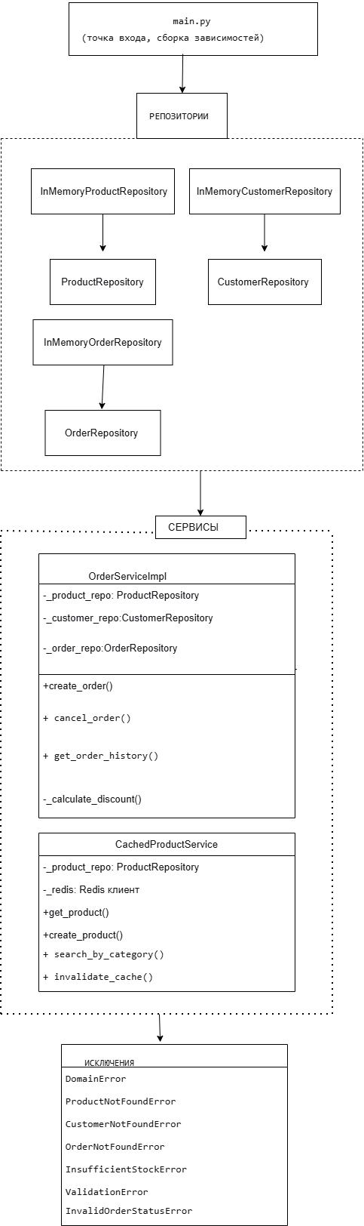
Диаграмма классов и описание зависимостей

